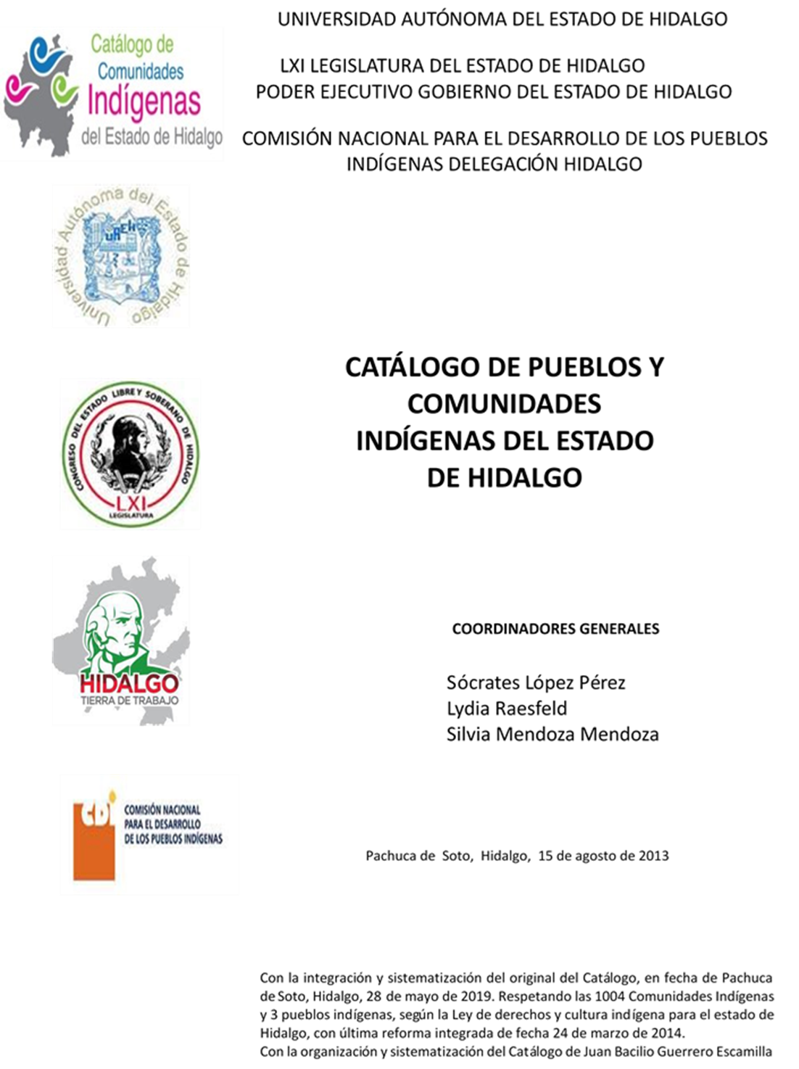

**Coaxocotitla II**

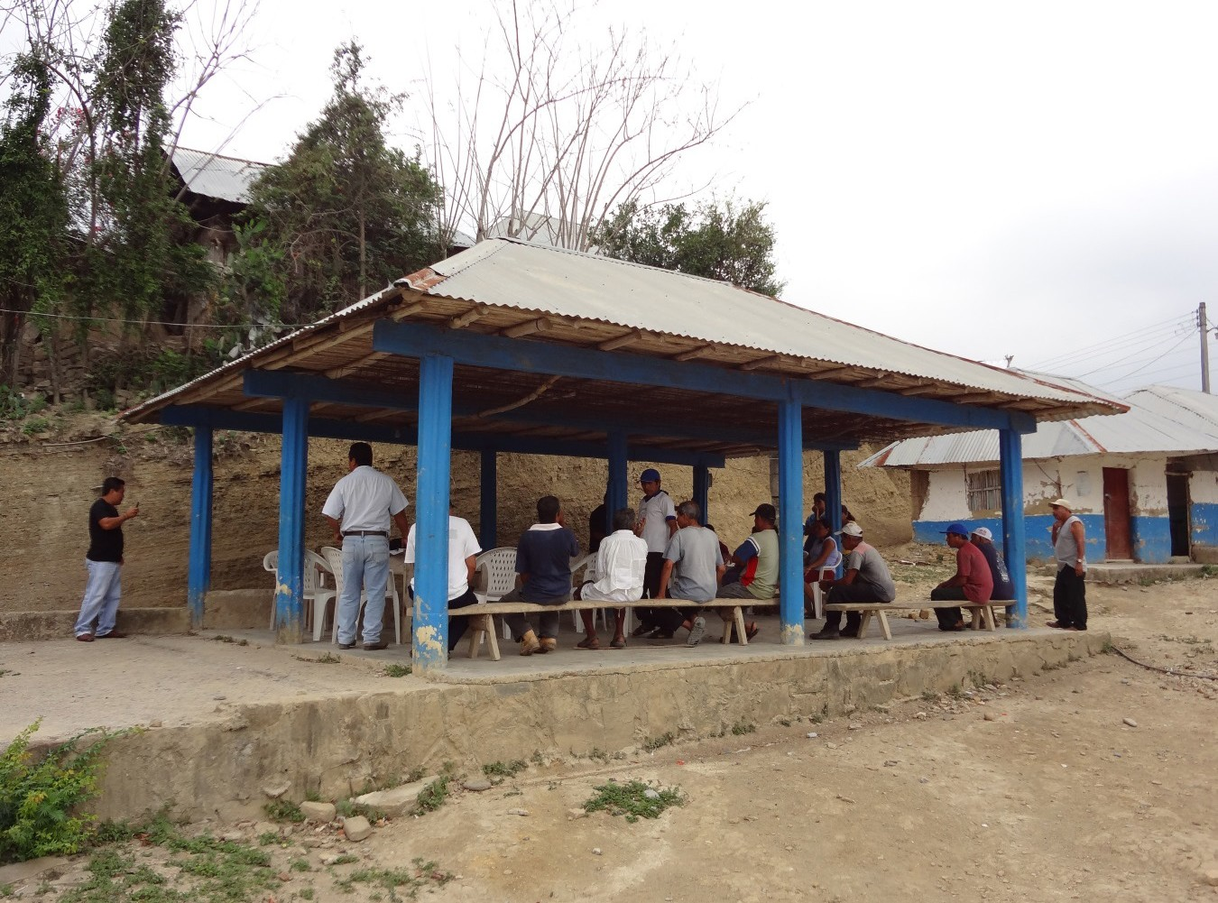CCIEH: HGOSFO009

Coaxocotitla II: 130460017

**DICTAMEN**

# Después de analizar la información proveniente del instrumento de levantamiento de información aplicado (cédula) en las localidades seleccionadas (por haber cumplido los requisitos de contar con más de cien habitantes y que mantuvieran un índice superior a la media nacional de Hablantes de Lengua Indígena) y de la ponderación de las variables que se consideraron en la metodología de este estudio, el equipo académico de este proyecto considera que la comunidad de **Coaxocotitla II**, del Municipio de San Felipe Orizatlán, con clave INEGI **130460017**, reúne las estructuras sociales y culturales para ser considerada como **INDÍGENA** y ser incluida en el **Catálogo de Comunidades Indígenas del Estado de Hidalgo** con la clave **HGOSFO009**.

**Coaxocotitla II** mantiene una marcada estructura organizativa, reflejada en la realización de Asambleas Comunitarias donde se toman las decisiones más importantes para la vida colectiva. De esta manera se eligen autoridades locales, conforman comités de distintos aspectos (propios e institucionales) y cotidianamente refuerza el trabajo comunitario, lo que da cuenta de la forma en cómo se construye la membrecía dentro del espacio comunitario y cómo a partir de distintos elementos (diálogo, castigos y multas) resuelven conflictos y por tanto se dinamiza la vida Jurídica Local.

El significativo 88 por ciento de Hablantes de Lengua Indígena, da cuenta de que la lengua se revitaliza de forma cotidiana en distintos espacios de la vida comunitaria.

En relación a las prácticas culturales se observa un desvanecimiento en el uso de la danza y lugares sagrados. Pero se mantiene con una mayor fuerza la relación entre el ciclo agrícola y la cosecha de maíz, el uso de vestimenta tradicional y la música para las fiestas locales.

Con respecto a la práctica de la medicina tradicional, los pobladores manifiestan que hay dos personas que la practican, se trata de una yerbera y un sobador, los habitantes acuden a ellos para tratar enfermedades culturales y las relacionadas con salud fisiológica.

Así pues, se menciona que el carácter indígena de la comunidad se adquiere por las prácticas culturales, la forma de organización y lengua materna, estos elementos la dotan de una identidad y arraigo territorial.

|  |  |  |
| --- | --- | --- |
| **Coaxocotitla II, San Felipe Orizatlán** | | |
|  |  | Resumen |
|  | Clave CCIEH | HGOSFO009 |
|  | Clave INEGI | 130460017 |
| **PRIORIDAD Y CATEGORÍA** | **MÍNIMO** | **TOTAL** |
| **REQUERIDO** | **OBTENIDO** |
| 1- Hablantes de lengua indígena * | 6.5% | 95.2% |
| 2- Territorio | 30.0% | 100.0% |
| 3- Autoridad tradicional | 10.0% | 30.0% |
| 4- Asamblea comunitaria | 100.0% | 100.0% |
| 5- Comités internos tradicional | 25.0% | 100.0% |
| 6- Autoadscripción | 100.0% | 100.0% |
| 7- Usos y Costumbres para resolver sus conflictos | 20.0% | 80.0% |
| 8- Trabajo comunitario | 100.0% | 100.0% |
| 9- Medicina Tradicional | 25.0% | 75.0% |
| 10- Parteras tradicionales | 100.0% | 100.0% |
| 11- Médicos tradicionales | 25.0% | 50.0% |
| 12- Fiestas del pueblo: Patronal, santos, carnaval, agrícola o climática | 25.0% | 100.0% |
| 13- Relación del ciclo económico con ceremonias | 100.0% | 100.0% |
| 14- Lugares sagrados (cerros, cuevas, piedras…) | 25.0% | 25.0% |
| 15- Música (tradicional, costumbre | 100.0% | 0.0% |
| 16- Danza | 100.0% | 0.0% |
| 17- Leyendas y creencias | 25.0% | 75.0% |
| 18- Vestimenta tradicional | 100.0% | 100.0% |
| 19- Artesanías | 25.0% | 25.0% |
| 20- Origen | 10.0% | 100.0% |
| 21- Reglamentos y/o acuerdos | 100.0% | 100.0% |
| 22- Patrimonio comunitario | 25.0% | 50.0% |
| *% de PHLI Nacional (INEGI, 2010) |  |  |
| Elaboración: Universidad Autónoma del Estado de Hidalgo con datos del Catálogo de Comuniades Indígenas del Estado de Hidalgo. | | |
| Agosto 2013 |  |  |

|  |  |  |  |
| --- | --- | --- | --- |
|  | **Coaxocotitla II, San Felipe Orizatlán** |  |  |
|  |  | Clave CCIEH | HGOSFO009 |
|  |  | Clave INEGI | 130460017 |
| **PRIORIDAD Y CATEGORÍA** | **ELEMENTOS CULTURALES** | **PARCIAL OBTENIDO** | **TOTAL OBTENIDO** |
| 1- Hablantes de lengua indígena * | % HLI INEGI | 95% | **95.2%** |
| 2- Territorio | Asentamiento y pertenencia a región geocultural (30%) | 30% | **100.0%** |
| Panteón-cementerio (15%) | 15% |
| Fuente de agua (10%) | 10% |
| Siembra o potrero (10%) | 10% |
| Lugar de culto (15%) | 15% |
| Delegación (10%) | 10% |
| Espacios comunes (10%) | 10% |
| 3- Autoridad tradicional | Consejo (40%) | 0% | **30.0%** |
| Mayordomo (30%) | 0% |
| Delegado (10%) + (10%) si lo denominan en lengua indígena, total (20%) | 20% |
| Auxiliares (10%) | 10% |
| 4- Asamblea comunitaria | Si (100%) No (0%) | 100% | **100.0%** |
| 5- Comités internos tradicional | Comité A (25%) | 25% | **100.0%** |
| Comité B (25%) | 25% |
| Comité C (25%) | 25% |
| Comité D (25%) | 25% |
| 6- Autoadscripción | Si (100%) No (0%) | 100% | **100.0%** |
| 7- Usos y costumbres para resolver sus conflictos | Resolución de faltas y delitos al interior (40%) | 40% | **80.0%** |
| Autoridad comunitaria que resuelve (40%) | 40% |
| Espacio reclusión (20%) | 0% |
| 8- Trabajo comunitario | Si (100%) No (0%) | 100% | **100.0%** |
| 9- Medicina Tradicional | Enfermedad cultural A (25%) | 25% | **75.0%** |
| Enfermedad cultural B (25%) | 25% |
| Enfermedad cultural C (25%) | 25% |
| Enfermedad cultural D (25%) |  |
| 10- Parteras tradicionales | Si (100%) No (0%) | 100% | **100.0%** |
| 11- Médicos tradicionales (Excepto partera) | Médico tradicional A (25%) | 25% | **50.0%** |
| Médico tradicional B (25%) | 25% |
| Médico tradicional C (25%) | 0% |
| Médico tradicional D (25%) | 0% |
| 12- Fiestas del pueblo: Patronal, santos, carnaval, agrícola o climática | Fiesta A (25%) | 25% | **100.0%** |
| Fiesta B (25%) | 25% |
| Fiesta C (25%) | 25% |
| Fiesta D (25%) | 25% |
| 13- Relación del ciclo económico con ceremonias | Si (100%) No (0%) | 100% | **100.0%** |
| 14- Lugares sagrados (cerros, cuevas, piedras…) | Lugar sagrado A (25%) | 25% | **25.0%** |
| Lugar sagrado B (25%) | 0% |
| Lugar sagrado C (25%) | 0% |
| Lugar sagrado D (25%) | 0% |
| 15- Música (tradicional, costumbre) | Si (100%) No (0%) | 0% | **0.0%** |
| 16- Danza | Si (100%) No (0%) | 0% | **0.0%** |
| 17- Leyendas y creencias | Leyenda o creencia A (25%) | 25% | **75.0%** |
| Leyenda o creencia B (25%) | 25% |
| Leyenda o creencia C (25%) | 25% |
| Leyenda o creencia D (25%) | 0% |
| 18- Vestimenta tradicional | Si (100%) No (0%) | 100% | **100.0%** |
| 19- Artesanías | Artesania A (25%) | 25% | **25.0%** |
| Artesania B (25%) | 0% |
| Artesania C (25%) | 0% |
| Artesania D (25%) | 0% |
| 20- Origen | Por cada año (0.5%) máximo 50% | 50% | **100.0%** |
| Mito fundacional (25%) | 25% |
| Hecho colectivo A (5%) | 5% |
| Hecho colectivo B (5%) | 5% |
| Hecho colectivo C (5%) | 5% |
| Hecho colectivo D (5%) | 5% |
| Hecho colectivo E (5%) | 5% |
| 21- Reglamentos y/o acuerdos | Si (100%) No (0%) | 100% | **100.0%** |
| 22- Patrimonio comunitario | Patrimonio A (25%) | 25% | **50.0%** |
| Patrimonio B (25%) | 25% |
| Patrimonio C (25%) | 0% |
| Patrimonio D (25%) | 0% |
| *% de PHLI Nacional (INEGI, 2010) | | | |

OBTENIDO REQUERIDO

|  |  |
| --- | --- |
| **Coaxocotitla II, San Felipe Orizatlán** |  |
| Clave CCIEH | HGOSFO009 |
| Clave INEGI  1- Hablantes de lengua indígena *  **100%** 2- Territorio  22- Patrimonio comunitario 3- Autoridad tradicional  **80%**  21- Reglamentos y/o acuerdos 4- Asamblea comunitaria  **60%**  20- Origen 5- Comités internos  **40%**  19- Artesanías **20%** 6- Autoadsc  **0%**  18- Vestimenta tradicional 7- Usos y  17- Leyendas y creencias 8- Trabajo com  16- Danza 9- Medicina Tradicional  15- Música (tradicional, costumbre 10- Parteras tradicionales  14- Lugares sagrados (cerros, cuevas, 11- Médicos tradicionales  piedras…)  13- Relación del ciclo económico con 12- Fiestas del pueblo: Patronal, santos, ceremonias carnaval, agrícola o climática | 130460017  tradicional  ripción  Costumbres para resolver sus conflictos  unitario |
|  |  |
|  |  |
| *% de PHLI Nacional (INEGI, 2010) |  |
| Elaboración: Universidad Autónoma del Estado de Hidalgo con datos del Catálogo de Comuniades Indígenas del Estado de Hidalgo. Agosto 2013 | |